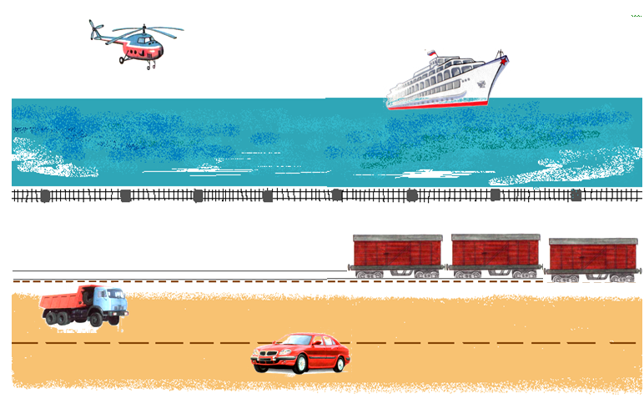

Игра «Виды транспорта»
Цель: расширять словарный запас, развивать связную речь, внимание.
Подготовка к игре: лист А распечатать на плотной бумаге или приклеить на картон, сделать прорези для размещения транспорта, транспорт (см. лист Б) вырезать по контуру (белые прямоугольники предназначены для того, чтобы удерживать предмет в прорези).
Варианты игры
1.Ребенок берет один из предметов, называет его, говорит, к какому виду транспорта он относится (наземный, воздушный…).
2.После того, как основа будет заполнена, взрослый просит ребенка закрыть глаза, меняет расположение предметов, просит определить, что изменилось.
3.Взрослый просит придумать 1-3 предложения со словами «грузовик», «вертолет»….

Лист А
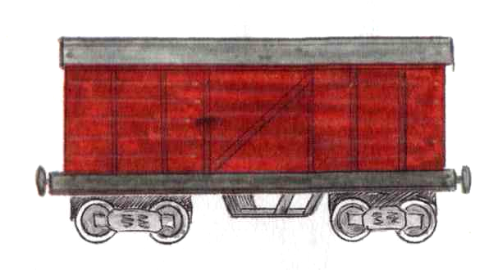
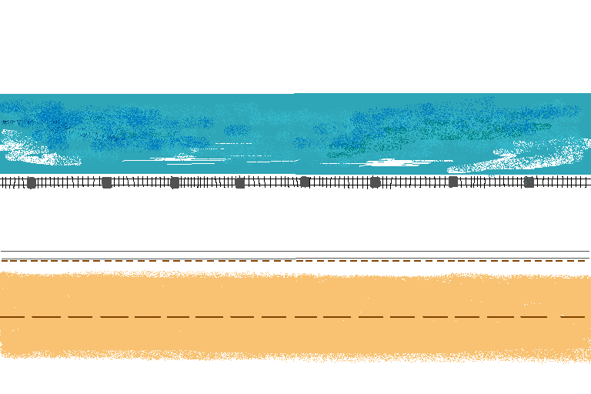
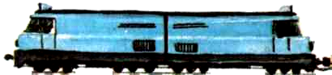
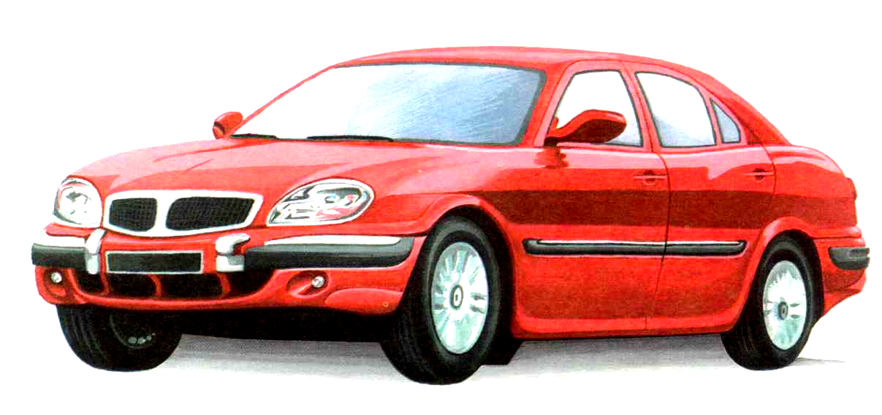
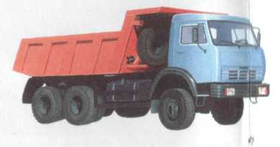
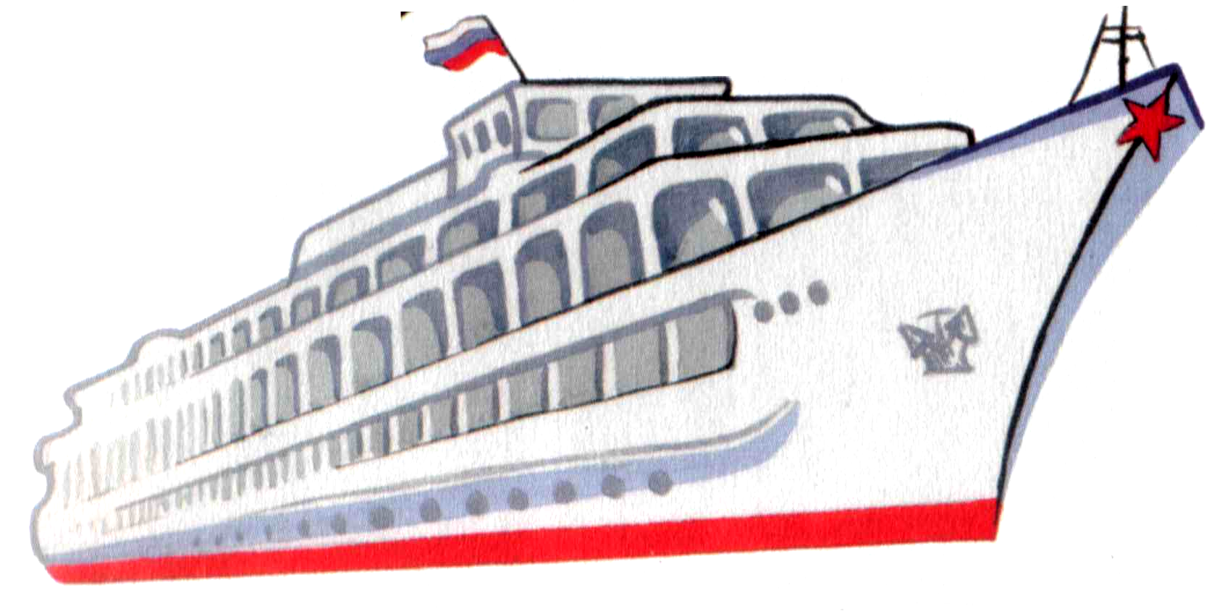
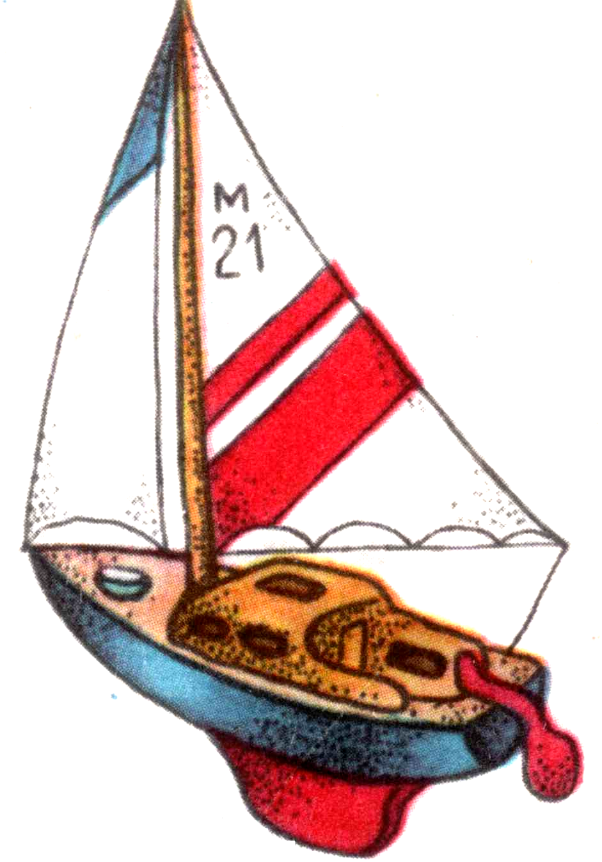
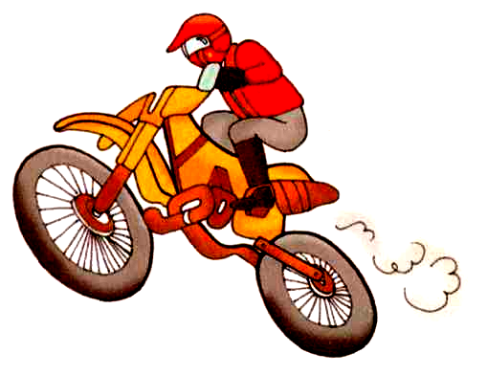
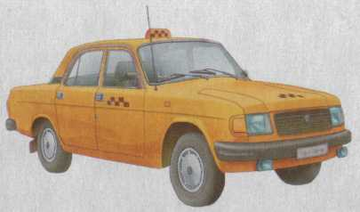
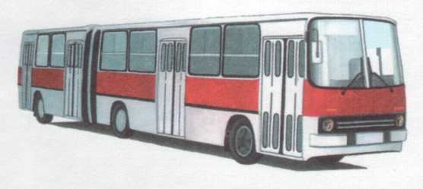
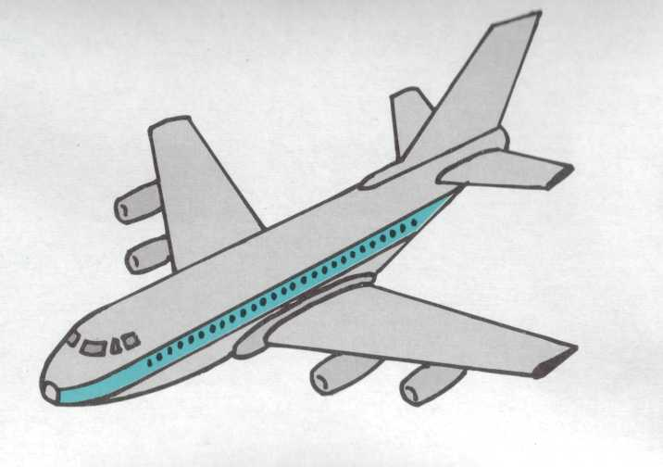
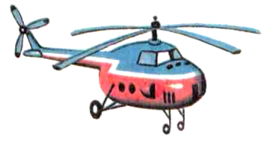
Лист Б
Список литературы

Баранников И. В., Варковицкая Л. А., Русский язык в картинках. В двух частях. М., 1987.

